**Акчабаева А.Т**

**Формирование познавательного интереса учащихся к английскому языку**

В настоящее время детям Казахстана необходимо знать три языка, чтобы в будущем суметь прокормить себя и свою семью. Таким мнением поделился Первый Президент Казахстана Нурсултан Назарбаев в ходе XXIV сессии АНК «Независимость. Согласие. Нация единого будущего». «Я абсолютно убежден, детей надо учить тогда, когда они дети. Трехъязычие - просто необходимость для наших детей. Они дети всей планеты: государственный язык должны знать, русский язык - наш язык общения, английский язык - мировой язык, язык мировой науки, инноваций, Интернета», - подчеркнул Н.Назарбаев. По словам Главы государства, внедрение трехъязычия в сфере школьного образования является подготовкой казахстанских детей к будущему [1].

Проблеме формирования познавательного интереса уделяли внимание известные педагоги и психологи XX века. Дня формирования познавательного интереса предлагались и использовались разнообразные методы, пути, средства, приёмы.

Об использовании в учебном процессе дидактических игр для актуализации познавательного интереса учащихся известны работы Ю.К Бабанского, Е Э Селецкой, О А Цереновой, А С Спиваковской, П И Пидкасистых, Н К Ахметова, Ж.С Хайдарова и [2-5].

Результаты их и других исследования доказали необходимость комплексного педагогического содействия всем участникам образовательного процесса, учащимся и учителям при использования учебных кроссвордов для актуализации познавательного интереса.

Учебные кроссворды как средство актуализации познавательного интереса учащихся.

Привожу пример использования кроссвордов для актуализации познавательного интереса учащихся.

В конце урока чтобы еше больше повысит активность учащихся я задаю вопрос: «Какие из этих животных обитают в Казахстане и каких вы видели в зоопарках? »  
  
**Кроссворд «Животные» на английском языке с ответами**

**Across**4. a large black and white mammal similar to a bear, that lives in forests in China.  
7. a very large grey mammal which has a trunk (=.long nose) with which it can pick things up.  
12. a large reptile with a hard skin that lives in and near rivers and lakes in the hot wet parts of  
the world.  
15. a large, strong wild mammal with a thick fur coat that lives especially in colder parts of  
Europe, Asia and North America.  
16. a large African animal with a very long neck and long legs.  
17. an animal like a large rabbit that can run very fast and has long earson nuts and seeds.   
18. a small animal covered in fur with a long tail with a lot of fur, which climbs trees and feeds

**Down**

1. a small animal with long ears and large front teeth, which moves by jumping on its long back  
   legs.  
   2. a large animal with a long neck, that lives in the desert and has one or two humps (= large  
   raised areas of flesh) on its back.  
   3. a small animal covered in fur with a short tail and large spaces in each side of its mouth which  
   are used for storing food. It is often kept as a pet.  
   5. a quite large animal with four legs which eats grass and leaves. The male has antlers (= wide  
   horns like branches).  
   6. a small brown mammal with a protective covering of spines on its back.  
   8. a large animal with four legs which people ride on or use for carrying things or pulling  
   vehicles.  
   9. a large wild animal of the cat family with yellowish orange fur with black lines which lives in  
   parts of Asia.  
   10. an African wild animal which looks like a horse, and which has black or brown and white  
   lines on its body.  
   11. a baby pig.  
   13. a large female farm animal kept to produce meat and milk.

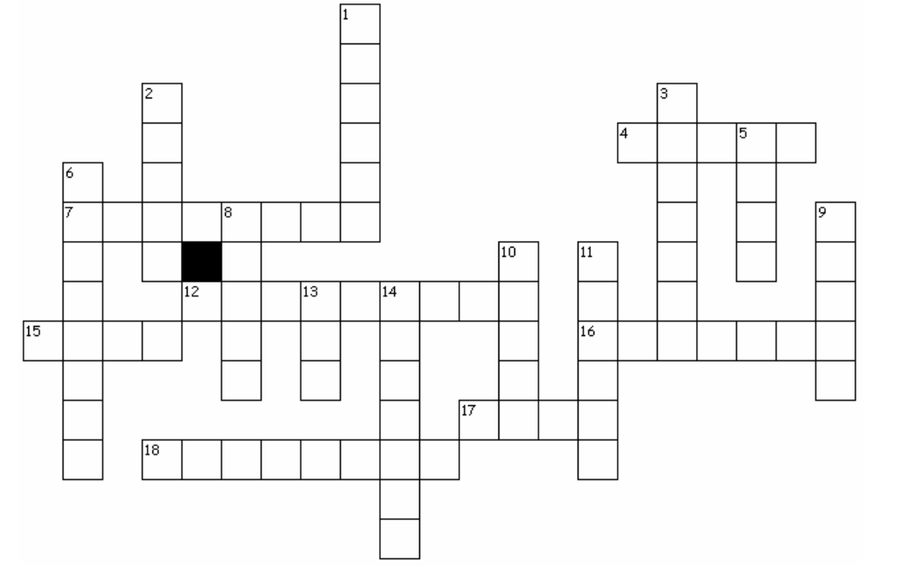

**Across**: 4. Panda; 7. Elephant; 12. Crocodile; 15. Bear; 16.giraffe; 17. Hare; 18. squirrel

**Down**: 1. Rabbit; 2. Camel; 3. Hamster; 5. Deer; 6. Hedgehog; 8. Horse; 9. Tiger; 10. Zebra;

11. piglet; 13. Cow

Использованная литература

1. <https://www.inform.kz/ru/prezident-rk-treh-yazychie-neobhodimost-dlya-kazahstanskih-detey_a2897047>

2 Эскендаров А А, Хидиров Ш Ш Кроссворды с использованием расчетных задач//Химия в школе -2005 - № 9 - С 60-62

3 Эскендаров А А, Казиева JT А, Хидиров Ш.Ш О способах активизации познавательного интереса // Химия в школе - 2007 - № 1 - С. 43-46.

4 Эскендаров А А, Казиева JIА, Хидиров Ш Ш Актуализация познавательного интереса учащихся кроссворды в системе дидактических игр // Начальная школа - 2007 - № I - С 46-48

5 Эскендаров А А, Хидиров Ш Ш Тетрадь для практических занятий по химии 8 кл - Махачкала Издательство НИИ педагогики, 2001 - 72 с